Warszawa, 1 września 2020 r.

„DiscoverPolishHistory.com” – portal i anglojęzyczna wersja spotu BohaterON zachęcają świat do odkrywania historii Polski XX wieku.

Powstanie „Solidarności”, Bitwa Warszawska, Polacy w niemieckich obozach zagłady, Katyń, Rzeź Wołyńska, polscy piloci w bitwie o Anglię, Polacy ratujący Żydów - to wydarzenia, które znalazły się w spocie wyprodukowanym przez Platige Image dla kampanii BohaterON. Materiał zostanie wykorzystany do zainicjowania zainteresowania historią Polski poza granicami naszego kraju. „DiscoverPolishHistory.com” to pierwszy krok ku rozszerzeniu działań kampanii BohaterON za granicą. Od 1 września do 6 października - w symbolicznym czasie trwania Wojny Obronnej w 1939 roku - spot będzie udostępniony, a promocja w internecie skierowana zostanie poza granice Polski i na międzynarodowego odbiorcę.
- Oglądając kolejny raz nasz spot, który powstał na potrzeby promocji tegorocznej Nagrody BohaterONy im. Powstańców Warszawskich, doszliśmy wraz z reżyserem Kamilem Pohlem ze studia Platige Image do wniosku, że możemy go wykorzystać podwójnie. Nagrywając lektora w języku angielskim opiszemy słowami obraz z ekranu i stworzymy międzynarodowy materiał, który na celu będzie miał przede wszystkim wzbudzenie zainteresowania naszą historią. Dobór wydarzeń nie jest przypadkowy, chcemy zwrócić uwagę świata na ważne dla naszej tożsamości narodowej wydarzenia – mówi Agnieszka Łesiuk – Krajewska, organizatorka akcji BohaterON. – Od dawna myśleliśmy o nowych działaniach, które pozwolą nam zachęcać nie tylko Polaków do poznawania naszej historii, ale również inne narodowości, osoby mieszkające na całym świecie - stąd pomysł na witrynę DiscoverPolishHistory.com, która, mamy nadzieję, będzie pierwszym krokiem ku większej kampanii – tłumaczy Agnieszka Łesiuk-Krajewska.

W spocie odnajdziemy sceny nawiązujące do takich wydarzeń i faktów jak: powstanie „Solidarności”, Bitwa Warszawska, Polacy w niemieckich obozach zagłady, Katyń, Rzeź Wołyńska, polscy piloci w bitwie o Anglię, Polacy ratujący Żydów czy postać rotmistrza Witolda Pileckiego (pasiak z numerem 4859).

- Spot ma być zachętą dla obcokrajowców do zainteresowania historią Polski XX wieku – tłumaczy Agnieszka Łesiuk-Krajewska organizatorka akcji BohaterON. - Na potrzeby promocji materiału powstała strona internetowa DiscoverPolishHistory.com, na której zamieszczony został materiał wideo oraz zdjęcia aktorów biorących w nim udział. Ambasadorzy kampanii BohaterON na fotografiach trzymają charakterystyczne nakrycia głowy symbolizujące wydarzenia przedstawione w materiale wideo. Każde z 9 zdjęć prowadzi do anglojęzycznych portali, na którym można dowiedzieć się więcej na temat poszczególnych zdarzeń. W większości są to anglojęzyczne strony www Instytutu Pamięci Narodowej, portal o Bitwie Warszawskiej stworzony przez redakcję Polskiego Radia oraz biuro programu Niepodległa, który przetłumaczony został na sześć języków oraz inne witryny, dzięki którym można dowiedzieć się więcej – dodaje Łesiuk-Krajewska.

Główne role w spocie zagrali cenieni i popularni polscy aktorzy: Magdalena Różczka, Agnieszka Więdłocha, Antoni Pawlicki, Maciej Zakościelny, Maciej Musiał, Olga Bołądź, Karolina Gorczyca, Katarzyna Bujakiewicz i Michał Czernecki. Lektorką w polskiej wersji jest Małgorzata Kożuchowska. Dodatkowo w materiale wideo występują laureaci ubiegłorocznej edycji Nagrody BohaterONy 2019 im. Powstańców Warszawskich oraz wolontariusze akcji BohaterON.

Spot w wersji 60-sekundowej z lektorem oraz napisami w języku angielskim udostępniony został 1 września o godzinie 4.45, a jego promocja trwać będzie do 6 października – w symbolicznym czasie Wojny Obronnej Polski sprzed 81 lat.
Akcja ma być pierwszym krokiem do rozszerzania działań zespołu BohaterON związanych z zachęcaniem nie tylko Polaków do zainteresowania historią Polski XX wieku oraz inicjowaniem wśród innych organizacji, pasjonatów czy firm nowych kampanii mających na celu opowiadanie losów naszej Ojczyzny w Polsce i na świecie.

****
Kampania BohaterON – włącz historię! od 2016 roku realizuje działania, którym przyświeca hasło: Pamięć – Edukacja – Pomoc, które stanowią trzy główne filary kampanii. Sukces minionych edycji projektu to ponad 830 tys. kartek wysłanych do bohaterów walk o stolicę, blisko milion złotych przeznaczonych na pomoc bezpośrednią dla Powstańców, 29 laureatów Nagrody BohaterONy 2019 im. Powstańców Warszawskich oraz ponad 700 tysięcy uczniów zaangażowanych w działania edukacyjne.

Partnerami Strategicznymi V edycji projektu są PKN ORLEN i POLREGIO. Do grona Partnerów należą: Muzeum Powstania Warszawskiego, Muzeum II Wojny Światowej, Instytut Pamięci Narodowej, Narodowy Bank Polski, Fundacja PZU, Poczta Polska, Totalizator Sportowy – właściciel marki LOTTO, Polskie Line Lotnicze LOT, PGE Polska Grupa Energetyczna, PGNiG, Fundacja PWPW, Platige Image, Fundacja Pokolenia Kolumbów, Polskie Radio, Telewizja Polska, Ministerstwo Kultury i Dziedzictwa Narodowego, Narodowe Centrum Kultury.

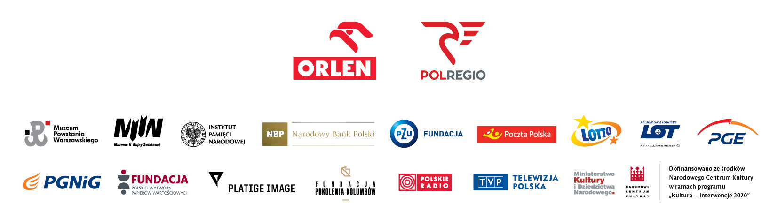

LINK DO ANGLOJĘZYCZNEJ WERSJI SPOTU: https://www.youtube.com/watch?v=Du4kdaMGIE4&feature=emb_logo

Więcej informacji o kampanii jest dostępnych na stronie: www.discoverpolishhistory.com; www.BohaterON.pl

oraz w mediach społecznościowych:

YOUTUBE: www.youtube.com/channel/UC3A2XXVndlXQMwLsVDMGQ7A
FB: www.facebook.com/BohaterON
INSTAGRAM: www.instagram.com/bohateron/
TT: twitter.com/bohateron
Link do materiałów prasowych: https://tiny.pl/7fkwc

Kontakt dla mediów:
Marta Nowak
e-mail: marta@bohateron.pl
tel. 605 898 655

